⭐计算机网络：

（1）我比较推荐的课是b站up主“湖科大教书匠”的课，他今年也出了一本书，可以作为重要参考资料（除此之外的重要参考资料就是PPT和课本了）

（2）计网不用看太多，只需要：上课听➡结合“湖科大教书匠”的课/书更好地理解知识（理解了自然就好背了）（当然也可以把这个作为预习的方式，因为听完这个课之后上课理解起来真的很容易）➡看课本及课后题（因为我们的内容比“湖科大教书匠”的课的内容要多一些）➡期末做往年题复习即可（从往年题参考复习重心）

（3）平时学习以理解为主即可，理解每一层，每一个过程，然后理解了自然就方便记忆了（这也是我为什么推荐b站up主“湖科大教书匠”的课的原因——确实很利于理解）；然后作业认真写就行（相信这方面你都没问题）；这两个都可以极大程度上方便期末

（4）我可以提供的资料会包括：

①我看“湖科大教书匠”的课做的笔记（主要作用是提高听网课效率，因为我记得很全，你们可以就不用记笔记而是着重听+理解就行）（感觉看懂应该很容易，看不懂可以问我）

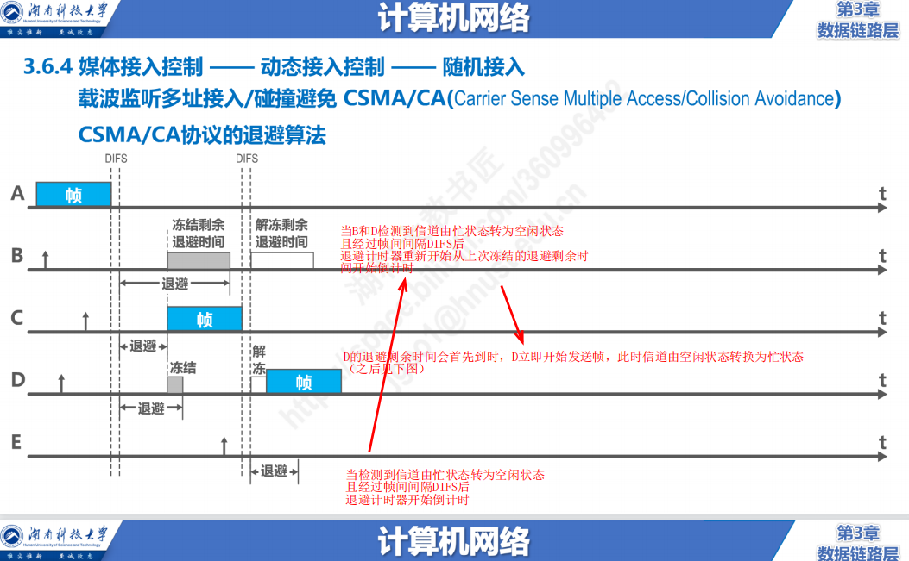

②我自己整理的往年卷子（应该是最全版本）及部分解答

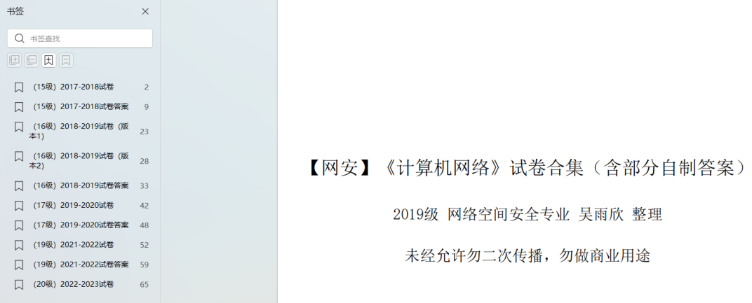

（计院的卷子也提供了，但是没有整理）

（5）计网会有课内实验，占比也挺高（30%），大家可以考虑认真卷一下，毕竟感觉计网这玩意大家都考得不太好，都在靠捞，所以这门课的平时分尤为关键

（6）19级大家计网都不太好的原因主要在于：吴老师出卷子的模式和网安18级及之前的考试模式都有点不太接近，而是比较接近计院的计网考试模式，有很多需要背的内容（but，计院计网是tm开卷考试呀），然后就感觉有点不对付；但其实下来回忆了一下，发现那张卷子并不难；

（7）20级大家计网还是不太好的原因主要在于：大家猜想19级难了20级就不会难，没想到20级依然是19级的拿着风格，大家继续措手不及

（8）考试复习策略在我看来，还是：

①先把往年卷浏览一下，判断一下基本考试形式-哪些题必考，哪些题选考

②先掌握必考大题的做法，一定保证熟练熟练再熟练，往年题+课后题+考研常考题（参考我提供的考研资料）的这部分都刷一遍

③对于各章的简答题、填空题考点，结合各种资源（如“湖科大教书匠”的课/书）更好地理解这部分知识 （理解了自然就好背了），理解基础上进行记忆

④之后再解决各章的选择题考点，如果计网基础不是特别差的话建议先面向卷子上的选择题复习（可以参考dls的那个总结），面向卷子上的选择题复习完后再用 PPT 过基础知识效果会更好，因为对考点更敏感